Информация о регистрации актов гражданского состояния
за 1 квартал 2022 года

В рамках осуществления федеральных полномочий по государственной регистрации актов гражданского состояния за 1 квартал 2022 года в районе зарегистрировано 224 (2021- 241) акта гражданского состояния, в том числе рождений 67, за аналогичный период прошлого года - 77. Из числа родившихся детей 30(45%) составили мальчики, 37(55%) - девочки. Популярными именами оказались мальчики – Александр, Максим, Марк, девочки – Мария, Ева, Валерия. Также родители называют своих детей необычными- Ставр и забытыми, старинными именами – Николай, Герман, Евдокия, Агата.
В 18 семьях (29%) зарегистрированы первенцы, второй ребёнок - в 12 семьях (18%), третий – в 22 семьях(33%), четвёртый – в 9 семьях, пятый и шестой – в 3 семьях. В одной семье родилась «двойня».
В отношении 12 (2021г.- 14) малышей установлено отцовство.
За отчётный период текущего года отделом зарегистрировано 98 актов о смерти (за этот же период 2021 года - 94). Из общего числа умерших, мужчины составили - 50(51%), женщины - 48(49%). Из числа умерших мужчин - 25 умерли в трудоспособном возрасте от 18 до 65 лет, среди женщин основная доля умерших приходится на возрастную группу старше 66 лет- 37. Отношение числа родившихся к числу умерших составило 68% ( 81,9% - в 2021 году).
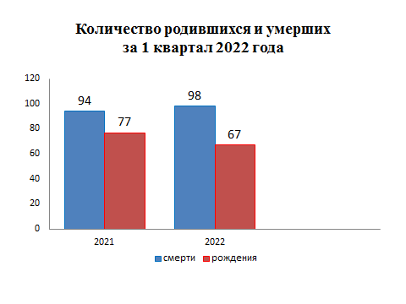
За 3 месяца 2022 года составлено 25 актов о заключении брака (2021 - 30). Все 25 (100%) зарегистрированы в торжественной обстановке.

В отчётном периоде оформлено 19 актов о расторжении брака (в 2021г.- 20), из них 18(95%) - по решению суда. Процент разводимости к заключённым бракам составил 76% (в 2021г. – 66,7%).

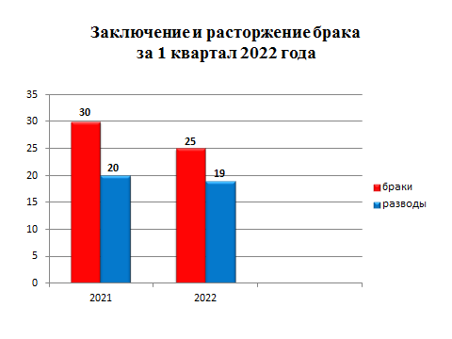
Отделом исполнено 696 социально-правовых запроса, в том числе рассмотрено 6 заявлений от граждан о внесении исправлений, 2 – о перемене имени, выдано 64 повторных свидетельств и 233 справки о регистрации актов гражданского состояния.

Начальник отдела ЗАГС Л. В. Коровина

